Τμήμα Μουσικών Σπουδών
Μουσικός Ιούνιος 2023
Συντονιστική Επιτροπή:
Αναστασία Γεωργάκη,
Ελένη Δημητροπούλου,
Δημήτρης Κοτρωνάκης,
Γιάννης Μαλαφής
Απόστολος Παληός
Βάλια Χριστοπούλου
Ηχητική κάλυψη-βιντεοσκόπηση:
Προπτυχιακοί και μεταπτυχιακοί φοιτητές
του Εργαστηρίου Μουσικής Ακουστικής και
Τεχνολογίας ΤΜΣ.
Υπεύθυνος:
Γιάννης Μαλαφής.
Επιμέλεια προγράμματος:
Βάλια Χριστοπούλου
Δημήτρης Κοτρωνάκης
Σχεδιασμός αφίσας:
Δημήτρης Κοτρωνάκης
Εικαστικό εξωφύλλου:
Eλεάννα Μαρτίνου
8 Ιουνίου 2023: 3:00 μ.μ

Διαδρομές στον χώρο της έντεχνης δυτικής
μουσικής
Συναυλία φοιτητριών και φοιτητών του ΤΜΣ

Αμφιθέατρο Aula, Φιλοσοφική Σχολή
Πανεπιστημιούπολη Ζωγράφου

Ελεύθερη Είσοδος

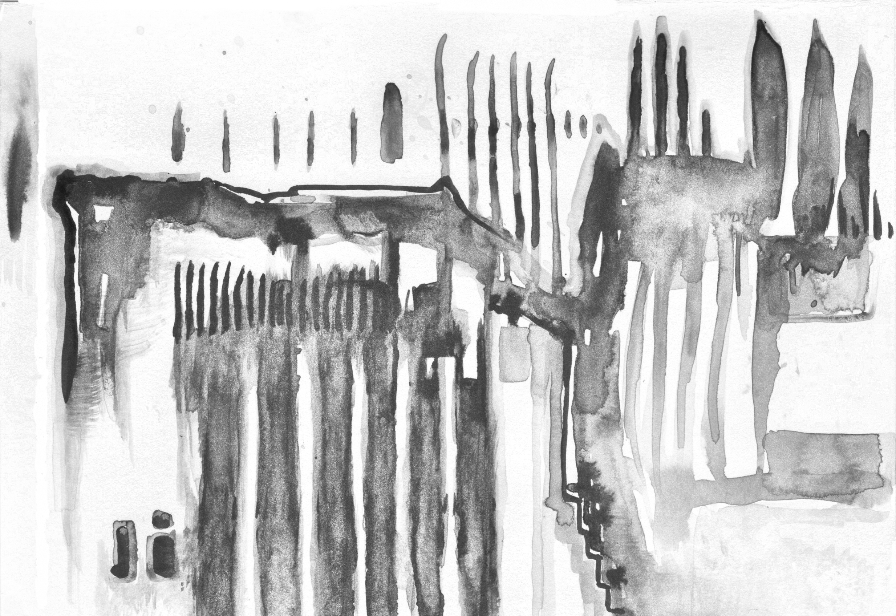

Πληροφορίες: www.music.uoa.gr

Α ΜΕΡΟΣ: ΑΠΟ ΤΟ ΜΠΑΡΟΚ ΣΤΟ ΣΗΜΕΡΑ

Antonio Vivaldi (1678 - 1741: Εισαγωγή από την όπερα L’Olimpiade
Georg Friedrich Handel (1685 – 1759): Lascia ch’io pianga
Geminiano Giacomelli (1692 – 1740): Sposa son disprezzata
Γιώργος Καρούμπαλος: Four eyes having a conversation
Βιολιά: Νεκτάριος Λανάρας, Νίκος Φυργιόλας, Αχιλλέας Μπερής, Βασίλης Τράπαλης, Ιωάννα Ομορφιά, Φανή Καρή,
Βιόλες: Σοφία Χατζή, Ραφαήλ Κοντογούρης
Τσέλα: Μαρίνα Τσίγκου, Νεφέλη Ανδρεάκου
Φαγκότο: Ιουλία Μπαπέ
Φωνή: Χαρά Πουλακάκη
Τσέμπαλο: Λεόντιος Νικόλαος Τσόκας
J. S. Bach (1685 – 1750): Toccata in E minor, BWV 91
Πιάνο: Βάγια Τσιμάρα
Gaetano Donizetti (1797 – 1848): Il faut partir
Giacomo Puccini (1858 – 1924): Si, mi chiamano Mimi
Σοπράνο: Μελένια Καλαϊτζή
Πιάνο: Αναστασία Προδρομίδου
Frédéric Chopin (1810 - 1849): Scherzo No.3, Op.3
Πιάνο: Κωνσταντίνος Παπαθυμνιος
Robert Schumann (1810 – 1856): Kinderszenen, Op.15
Πιάνο: Αγγελική Διαμαντή
Β ΜΕΡΟΣ: ΜΟΥΣΙΚΟΙ ΜΟΝΤΕΡΝΙΣΜΟΙ 1

Aram Khatcaturian (1903 - 1978): Toccata in E-flat minor, Op.11
Πιάνο: Έλενα Φίντελνταϋ
Sergey Prokofiev (1891 – 1953): 10 pieces from Romeo and Juliet, op. 75 (no. 8 Mercutio)
Πιάνο: Ηλέκτρα Παντελή
Sergey Prokofiev (1891 – 1953): Sonata for 2 Violins, Op.56, 2^{Ο} μέρος
Βιολί: Ιωάννα Ομορφιά Κοτζιούλα
Βιολί: Νεκτάριος Λανάρας
Alexander Scriabin (1872 - 1915): Σπουδή για πιάνο έργο 8, αρ.12
Πιάνο: Ιωάννης Μαντασάς
Sergey Prokofiev (1891 – 1953): Piano Sonata No.7, Op.83
Πιάνο: Παύλος Σιφναίος

Β ΜΕΡΟΣ: ΜΟΥΣΙΚΟΙ ΜΟΝΤΕΡΝΙΣΜΟΙ 2

Heitor Villa-Lobos (1887 – 1959): Bachianas Brazileiras no 5, Aria (Cantilena)
Σοπράνο: Μελένια Καλαϊτζή
Πιάνο: Αναστασία Προδρομίδου
George Gershwin (1898 - 1937): Rhapsody in Blue
Πιάνο: Ελίζα Ζερβάκη
Lili Boulanger (1893–1918): Nocturne for cello and piano
Τσέλο: Ναταλία Χατζοπούλου
Πιάνο: Γιάννης Μαντασάς
Γιάννης Κωνσταντινίδης (1903 – 1984): Τα ματάκια σου τα μαύρα (σοπράνο) - Το Ερηνάκι (σοπράνο) - Σου 'πα μάννα (μέτζο) - Τ' αηκούς μαυριδερούλα μου (μέτζο) - Η Μαλάμω (σοπράνο) - Είχα μιαν αγάπη (μέτζο) - Λαλούδι της Μονεμβασιάς (μέτζο) - Μωρή κοντούλα Λειμονιά (σοπράνο) - Απόψε τα μεσάνυχτα (μέτζο) - Μέρα μέρωσε (σοπράνο)
Σοπράνο: Φωτεινή - Νίκη Γραμμένου
Μέτζο: Έλλη- Ελένη Αρβανίτη
Πιάνο: Γεωργία -Ευαγγελία Κουρμπέλη
Γ ΜΕΡΟΣ: ΜΕΤΑΠΟΛΕΜΙΚΗ ΠΡΩΤΟΠΟΡΙΑ

Wil Offermans (γ.1957): Honami για σόλο φλάουτο (εμπνευσμένο από την παραδοσιακή ιαπωνική μουσική)
Φλάουτο: Μυρτώ Μαρή
György Ligeti (1923 - 2006): Études for Piano (Book 1), No. 4 Fanfares, No. 11 Εn Suspens
Πιάνο: Λορένα Λευκοκοίλου
György Ligeti (1923 - 2006): Ballade and Dance (Baladă și joc)
Βιολί: Ιωάννα Ομορφιά Κοτζιούλα
Βιολί: Νεκτάριος Λανάρας
György Ligeti (1923 - 2006): Musica Ricercata (I, IV, VI, VIII, IX)
Πιάνο: Ηλέκτρα Παντελή
Δ ΜΕΡΟΣ: Σύγχρονη Μουσική Δημιουργία

Αναστασία Μπούρλα: Sand Dunes
Προηχογραφημένο έργο ηλεκτροακουστικής μουσικής
Μάριος Λιναρδάτος: Ύπαρξη & Συνύπαρξη
Προηχογραφημένο έργο ηλεκτροακουστικής μουσικής
Νικόλας Χάλαρης (1992-): Heads or Tail - 2 Days Ago
Πιάνο: Νικόλας Χάλαρης
Natalia Hatz: Prismatic
Πιάνο & σύνθεση: Ναταλία Χατζοπούλου
Natalia Hatz: Nocturnal Lights for cello and piano
Τσέλο & Σύνθεση: Ναταλία Χατζοπούλου
Πιάνο: Γιάννης Μαντασάς

